**База для проведення практики:** ДНЗ № 311 (Дніпровський район, вул. Тампере, 3-А)

**Адміністрація закладу:**

Директор – Мельниченко Юлія Валеріївна,

Вихователь-методист – Шіндер Ірина Дмитрівна

Відповідно до штатного розкладу в закладі працюють 32 співробітники, з них 16 педагогічний склад і 16 обслуговуючий персонал.

**Тип та власність**: ясла-садок, комбінований, комунальний

**Спеціалізація:** з латентною туберкульозною інфекцією та після вилікування від туберкульозу

**Кількість груп:** 6 груп (2- для дітей раннього віку, 4- для дітей дошкільного віку).

Заклад дошкільної освіти працює за освітньою програмою для дітей від 2 до 7 років "Дитина".

**Пріоритетний напрямок роботи**: фізкультурно-оздоровчий.

Заклад дошкільної освіти працює за гнучким режимом роботи, а саме:

- 3 групи з 12-годинним режимом перебування дітей;

-2 групи з 14-годинним режимом перебування дітей;

- 1 група з цілодобовим режимом перебування дітей.

**Завдання 1: Моніторинг впровадження цифрових технологій у закладі освіти**

**1.1 Аналіз освітньої політики з питань впровадження цифрових технологій (ЦТ). Інтерв'ю з вихователем-методистом ЗДО №111 Шіндер Іриною Дмитрівною.**

Проведене інтерв'ю з вихователем-методистом дошкільного закладу показало, що адміністрація вважає впровадження ІК-технологій важливим та потрібним етапом розвитку дошкільного закладу. На думку адміністраціїї впровадження ІКТ у сучасну освіту суттєво прискорює передавання знань і накопиченого технологічного та соціального досвіду людства не тільки від покоління до покоління, а й від однієї людини до іншої. По-друге, сучасні ІКТ, підвищуючи якість навчання й освіти, дають змогу людині успішніше й швидше адаптуватися до навколишнього середовища, до соціальних змін. По-третє, активне й ефективне впровадження цих технологій в освіту є важливим чинником створення нової системи освіти, що відповідає вимогам інформаційного суспільства і процесу модернізації традиційної системи освіти.

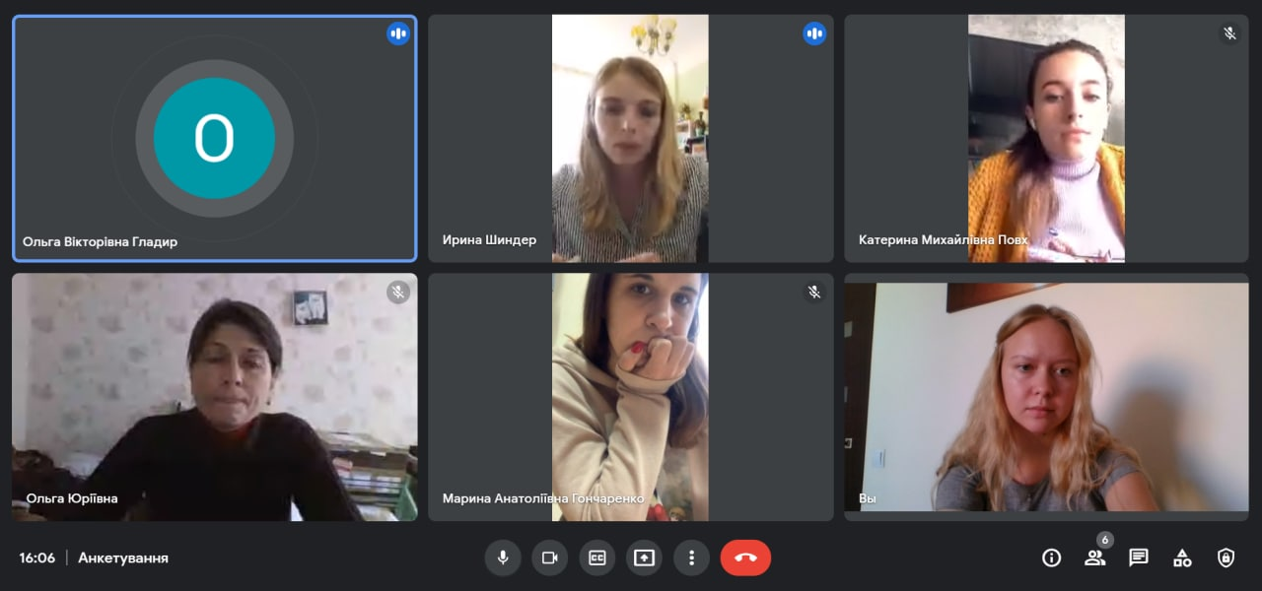

**- Ірина Дмитрівна, скажіть будь ласка які ІКТ технології використовуються у Вашому навчальному закладі і з якою метою?**

*Ми з Вами живемо в XXI столітті, столітті інформації. Сучасні інформаційні технології все більше і більше впроваджуються в наше життя, стають необхідною частиною сучасної культури. ІКТ у нашому дошкільному закладі використовується під час проведення різних форм роботи:*

*1. Оформлення ділової документації;*

*2. Робота в мережі Інтернет з питання самоосвіти та накопичення інформаційного матеріалу.*

*3. Оформлення атестаційних матеріалів;*

*4. Розробка презентацій до семінарів, методичних об’єднань, конференцій, педагогічних рад, консультацій;*

*5. Використання мультимедійного супроводу на заняттях, під час проведення свят та розваг, режимних моментів;*

*6. у роботі з батьками (під час проведення консультацій, батьківських зборів оскільки зараз такий період, що збори проводяться online):*

*7. Оформлення картотеки періодичних видань, облік методичної та художньої літератури;*

*8. Оформлення стендів, інформаційних куточків, буклетів, матеріалів для участі в різноманітних конкурсах.*

*9. Накопичення ілюстративних матеріалів , оформлення презентацій.*

*10. Обмін досвідом роботи з іншими педагогічними колективами*

**- Яку методичну роботу ви проводите з педагогічним колективом для їх кращої обізнаності в використанні ІКТ ?**

*Це тренінги, консультації, майстер-класи. Робота в мережі Інтернет з питання самоосвіти та накопичення інформаційного матеріалу, оформлення стендів, інформаційних куточків. Розробка презентацій до семінарів, методичних об’єднань, конференцій, педагогічних рад, консультацій для вихователів, накопичення ілюстративних матеріалів для випуску санбюлетнів, порад для батьків, оформлення презентацій, буклетів та обмін досвідом роботи з іншими педагогічними колективами*.

**- Через які комунікативні засоби ЗДО здійснює комунікацію з батьками? Чи є форум для батьків? Чи є сайт ЗДО? Як здійснюється інформування батьків про новини, заходи ЗДО?**

*Успішність виховного процесу залежить від того, як складаються відносини між педагогами і батьками. Для налагодження активного спілкування у кожній віковій групі створені Viber-чати, де педагоги діляться з батьками фото на яких відображені частинки повсякденного життя вихованців, зокрема фото і відео освітньо-виховної роботи та режимних моментів.Також у соціальній мережі Facebook є сторінка нашого закладу на якій висвітлюється життя нашого садочка.*

**- Чи здійснюється (або ж здійснювалося) дистанційне навчання в ЗДО? Якщо так, то через які веб-платформи**?

*12 березня усі заклади дошкільної освіти були закриті на карантин через епідемію коронавірусу. Але освітній процес у нашому закладі не зупинявся. Нами було створено групи у Viber, Facebook для обміну інформацією. Також установлено програму Zoom (для проведення онлайн нарад, педагогічних рад, педагогічних годин, семінарів - практикумів) і classroom (для роботи з вихователями, робота з документацією). Педагоги створили групи у Viber «Взаємодія з батьками». Також важливе місце при дистанційному навчанні зайняла сторінка ЗДО у Facebook, де педагоги проводили цікаві відео-заняття для нашої малечі.*

**- Як ви бачите подальший розвиток ІКТ у вашому закладі, можливо хотіли би щось вдосконалити?**

*Сучасність вимагає нових підходів до навчального процесу, нових методів але нажаль є труднощі у впровадженні ІКТ і в нашому закладі а саме:*

*- Недостатня освідченість деяких педагогів у використанні та впровадженні інформаційних ехнологій;*

*- Недостатня оснащеність дошкільного закладу мультимедійним обладнанням — в ідеалі воно має бути у кожній групі;*

*- Підключення до мережі інтернет;*

*-Висока вартість мультимедійного обладнання, а отже необхідно залучати додаткові джерела фінансування.*

**Яку пораду ви можете дати своїм працівникам, які прагнуть використовувати ІКТ в роботі?**

*- Ну звісно вчитися, саморозвиватися! Технології не стоять на місці і нам треба встигати розвиватися і вдосконалювати свої вміння знання та навички, для якісного навчання вихованців! Тому необхідно постійно читати літературу, відвідувати семінари-практикуми, розглядати онлайн-курси тощо.*

**1.2. Цифрова компетентність (ЦК) науково-педагогічних працівників, вчителів та вихователів закладу. Створення анкети. Проведення анкетування. Аналіз результатів анкетування**.

*Анкета для вихователів ДНЗ №311щодо їх компетентності у сфері ІКТ:* [**https://docs.google.com/forms/d/1rJlDWdkfKYX0Wt4frVQF4gXIMCBOrn7CW0do00TkzAE/edit**](https://docs.google.com/forms/d/1rJlDWdkfKYX0Wt4frVQF4gXIMCBOrn7CW0do00TkzAE/edit)

*Відповіді на питання анкети:*

|  |  |
| --- | --- |
|  |  |
|  |  |
|  |  |
|  |  |
|  |  |
|  |  |

*Отримані результати* анкетування свідчать про те, що працівники дошкільного навчального закладу №311 активно використовують засоби ІКТ у своїй навчально-виховній діяльності. Загалом, вони використовують різні засоби ІКТ (такі як комп’ютер та смартфон, серед програм - MS Word, фото та відеоредактори та Google сервіси) для створення презентацій, мультипликацій, інформаційного матеріалу. Для співпраці з батьками створюють Viber групи. Власний рівень володіння ІКТ-технологіями оцінюють на досить високому рівні. Проте мають бажання вдосконалювати свої ІКТ-знання та вміння. Найкращою формою роботи з підвищення компетентності в ІКТ вважають проведення майстер-класів та підбір електронних курсів та методичних рекомендацій.

**1.3. Аналіз ІТ інфраструктури закладу (апаратне, програмне, інформаційне, навчально-наукове забезпечення)**

**Апаратне забезпечення:**

- 4 ноутбуки;

- 1 музичний центр (у музично-спортивному залі);

- 2 стаціонарних комп'ютери;

- 2 принтера (один з них з функціями сканера та ксерокса);

- 1 проектор:

- 1 дошка для проектору,

- 1 Wi-Fi роутер (у кабінеті директора).

**Програмне забезпечення:**

- Пакет драйверів ПО;

- ОС Windows 8;

- Браузер Chrome;

- Adobe Flash Player;

- Movavi Video Suite відеоредактор.

- Антивірус Kaspersky Internet Security;

- Microsoft Office 2013;

**Інформаційне забезпечення**

ЗДО не має свого сайту. Вся інформація про ЗДО розміщується на сторінці Facebook.

### **Завдання 2. Розробка БЛОГУ для онлайн консультацій батькам**

Розроблено блог консультацій та порад для батьків вихованців ДНЗ №311: <https://dnz311.blogspot.com/>

За відсутності корпоративного сайте навчального дошкільного закладу №311 в м. Київ, за допомогою даного блогу батьки зможуть отримати корисні поради щодо виховання своїх дітей, обмінюватися думками з приводу зазначеної інформації, дізнаватися більше інформацію про заклад та події що відбуваються в ньому, переглянути фотографії та відео з заходів.

**Завдання 3.**

Розроблено презентацію та проведено семінар на тему «Використання інформаційно-комунікаційних технологій в творчій діяльності дітей дошкільного віку під час дистанційного режиму» для вихователів ДНЗ №311 м. Київ.

*Презентація:* https://docs.google.com/presentation/d/16-PJIa85ICw_teK2f9itpZ3QZTplSVO3/edit?usp=sharing&ouid=115156458675375994584&rtpof=true&sd=true

*Фотозвіт (19.10.2021):*

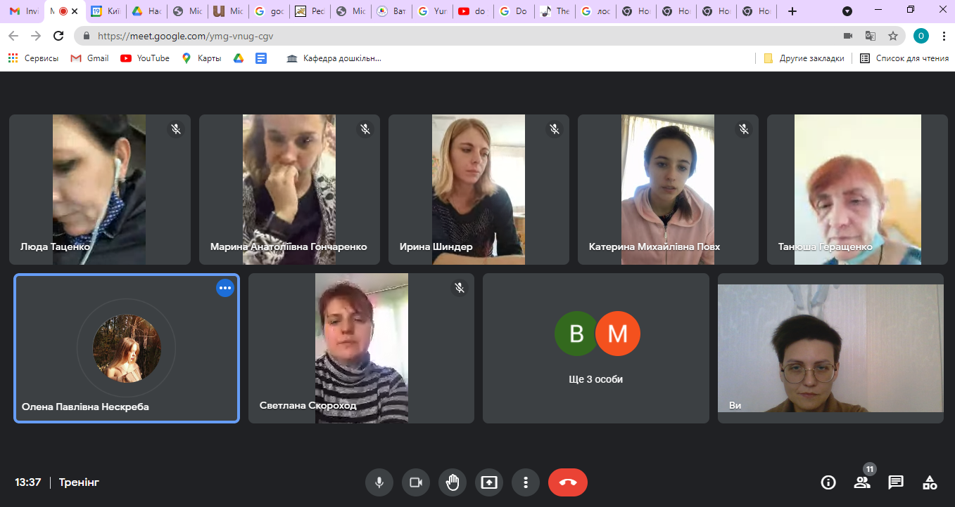

|  |  |
| --- | --- |
|  |  |

### **Завдання 4. Методичні рекомендації. Проектування інформаційного освітнього середовища навчальної установи**

Основні завдання для побудови ІОС:

**Завдання 1.** Розробка корпоративного сайту навчального закладу згідно з нормативно-правовими положеннями;

Змістовним та структурним наповненням ІОС дошкільного закладу може бути:  
1. індивідуальні портфоліо керівника та вихователів;  
2. віртуальний методичний кабінет;  
3. е-бібліотека  
4. сторінки логопеда, психолога, медичної сестри  
5. е-меню  
6. створення та зберігання документації  
7. зв'язок батьки-вихователі-адміністрація  
8. електронна черга у ДНЗ

**Завдання 2.** Модернізації ІТ інфраструктури

1. Оновлення стаціонарних комп’ютерів;

2. Придбання SMART дошки;

3. Збільшення радіусу дії wi-fi мережі;

4. Оновлення програмного забезпечення;

5. Створення корпоративної мережі;

6. Створення корпоративної пошти.

7. Створення базу електронних ресурсів для працівників закладу, таких як різноманітні онлайн курси, веб-ресурси для роботи з дітьми, електронна бібліотека тощо.

**Завдання 3.** Формування ІК- компетентності вихователів освітньої установи через такі заходи як:

* тестування на визначення точного рівня ІК-компетентності вихователя;
* курси підвищення ІК-компетентності (за рівнями знань);
* система постійно діючих семінарів з питань вдосконалення навиків роботи на комп'ютері з різними програмами і вживання ІКТ в освітньому процесі;
* індивідуальні консультації за запитом;
* система проблемних семінарів на основі вивчення освітніх потреб у використанні ІКТ;
* система майстер-класів, стажувань у педагогів компетентних в ІКТ;
* наради – семінари, тренінги;